教育部國民及學前教育署視覺障礙服務中心104年度
點字介紹及立體圖製作知能研習實施計畫

壹、依據：教育部國民及學前教育署視覺障礙服務中心104年度工作計畫。

貳、目的：藉由講師介紹點字基本概念以及製作立體圖之流程說明，並以現場實務示範講解，以提升師長對立體圖製作之了解。

參、辦理單位：
一、主辦單位：教育部國民及學前教育署
二、承辦單位：國立臺中啟明學校

肆、參加人員：預計錄取約25名
一、國立及臺灣省私立高中職導師、資源班教師。
二、國立特殊教育學校之教師。
三、國立及臺灣省私立高中職視障學生及其家長。
四、視障相關社會福利團體。

伍、日期及地點：
一、日期：104年6月18日（星期四）
二、地點：國立臺中啟明學校 文康中心

陸、報名方式及注意事項說明：
一、本次研習課程包含立體圖示範及操作，請與會人員自備簡易工具(研習現場亦會準備材料及工具)，以利課程交流討論。
二、請於104年6月12日（星期五）前上網報名，網址：www.set.edu.tw內「研習與資源-教師研習」之「國教署特教研習」進行報名；報名時請確實填寫用餐需求及交通接駁服務，俾利中心規劃安排。(※提供臺鐵-豐原專車接駁)
三、報名截止日後，請逕行連結報名網站查詢報名審查錄取名單；研習活動聯絡人：視障服務中心鄭宇星小姐 TEL:04-25578804、FAX：04-25568714電子信箱：viky0528@mail.cmsb.tc.edu.tw。
四、全程參加研習人員者核發5小時研習證明，未全程參與者恕不核給研習時數。
五、為響應環保政策，請自備環保水杯及筷子。

柒、研習活動內容及本校交通位置圖：參見附件1、2。

捌、研習經費：
一、本次研習所需費用由視障服務中心經費項下支應。
二、就近輔導員若非現職學校教職員，參加本次研習所需差旅費，得由視障服務中心專款核實支應。

玖、參加研習人員請各服務學校給予公差登記，其差旅費由各校自行負擔。

拾、承辦本項活動有功人員依規定敘獎。

拾壹、本實施計畫陳教育部國民及學前教育署核備後實施，修正時亦同。
附件1
教育部國民及學前教育署視覺障礙服務中心104年度
點字介紹及立體圖製作知能研習程序表
104年6月18日（星期四）
時間 | 課程 | 主持人/主講人 | 備註
10：10 | 報到 | 王信凱主任 | 文  康  中  心
10：20  ～  10：30 | 開幕式 | 羅瑞宏校長 | 文  康  中  心
10：30  ～  12：00 | 點字介紹 | 臺北市視障者家長協會  林一蘭主任 | 文  康  中  心
12：00  ～  13：00 | 午餐/休息 |  | 提供午餐
13：00  ～  13：50 | 立體圖製作介紹 | 臺北市視障者家長協會  邱創美講師 | 文  康  中  心
14：00  ～  15：30 | 立體圖製作實務應用 | 臺北市視障者家長協會  邱創美講師 | 文  康  中  心
15：30  ～  15：40 | 綜合座談 | 羅瑞宏校長 | 文  康  中  心
15：40 | 賦歸

附件2
學校位置圖： (校址：臺中市后里區三豐路72號)
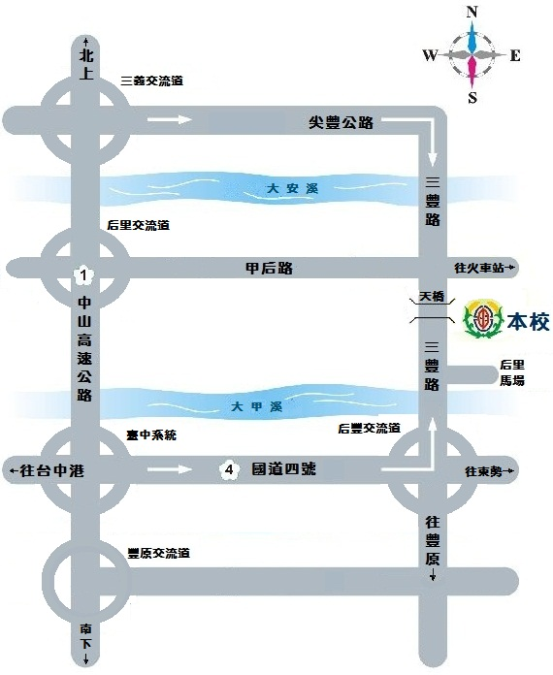

交通資訊：
地點 | 上車時間 | 發車時間
豐原火車站→臺中啟明 | 上午09:30-09:40 | 09:40
臺中啟明←豐原火車站 | 下午15:40-15:45 | 15:45
註：若需專車接送，請於網路報名時於備註欄註明搭乘豐原專車。
自行開車
中 山 高 | - 北上 ─ 從臺中系統（165.5公里）轉入國道四號往豐原，后豐交流道（14.8公里）下左轉接13省道往后里方向，經后豐大橋、后里馬場直行即可到達本校。  - 南下 ─ 三義交流道（150.2公里）下，左轉三豐路往后里方向，經義里大橋、中社花市直行即可到達本校。  - 后里交流道（160.6公里）下，接甲后路(132縣道)往后里方向，經豐興鋼鐵至三豐路右轉，直行即可到達本校。
中 二 高 | - 北上 ─ 從臺中系統（169公里）轉入國道四號往豐原，后豐交流道（14.8公里）下左轉接13省道往后里方向，經后豐大橋、后里馬場直行即可到達本校。  - 南下 ─ 大甲交流道（164.2公里）下，往外埔方向右轉甲后路，經月眉觀光糖廠、豐興鋼鐵至三豐路口右轉，直行即可到達本校。
搭乘大眾運輸工具
臺鐵  客運  公路 | - 豐原火車站下車，至站前豐原客運總站搭乘213、215路(往大甲)或92環線，於啟明學校站牌下車。  - 后里火車站出站後，沿甲后路步行至三豐路左轉直行即可到達本校。  - 大甲火車站下車，站前轉搭豐原客運往豐原方向，於啟明學校站牌下車。  - 臺北國道客運轉運站搭乘豐原客運往豐原(經三義)，於啟明學校站牌下車。
高鐵 | - 由站內3號出口方向往臺鐵新烏日站轉搭臺鐵，其轉乘方式如前款說明。

